Министерство науки и высшего образования Российской Федерации Федеральное государственное образовательное учреждение высшего образования

# ВЯТСКИЙ ГОСУДАРСТВЕННЫЙ УНИВЕРСИТЕТ

Институт математики и информационных систем Факультет автоматики и вычислительной техники

Кафедра систем автоматизации управления

# Дисциплина: Web-программирование

# Отчёт по лабораторной работе №2

# Тема: «Знакомство с Angular»

Выполнил студент Каргапольцев Станислав

группы ИТб2301-01-00 Владимирович

Номер зачётной книжки 714287

студента:

Проверил: Земцов Максим Александрович

Киров 2023

**Цель:** изучение основ разработки клиентских приложений c использованием библиотеки Angular.

**Задание:**

1. Изучить теоретический материал
2. Реализовать обучающее приложение
3. Разработать приложение по варианту
4. Составить отчет по выполненным задачам
5. Защитить лабораторную работу

## Ход работы

Для разработки приложения вывода бесконечного списка сущностей, для получения данных был взят API[https://dog.ceo/dog-api/](https://dog.ceo/dog-api/%20)[.](https://fakestoreapi.com/docs) При запросе к api возвращается json документ с полями message и status, содержащими ссылку на изображение и статус получения соответственно.

В качестве фреймворка был использован Angular.

В итоге получается следующий результат, приведенный на рисунке 1. Итоговый проект был загружен на Github ([LorixDW/web-development at lab2.samos (github.com)](https://github.com/LorixDW/web-development/tree/lab2.samos)) в ветку lab2.samos.

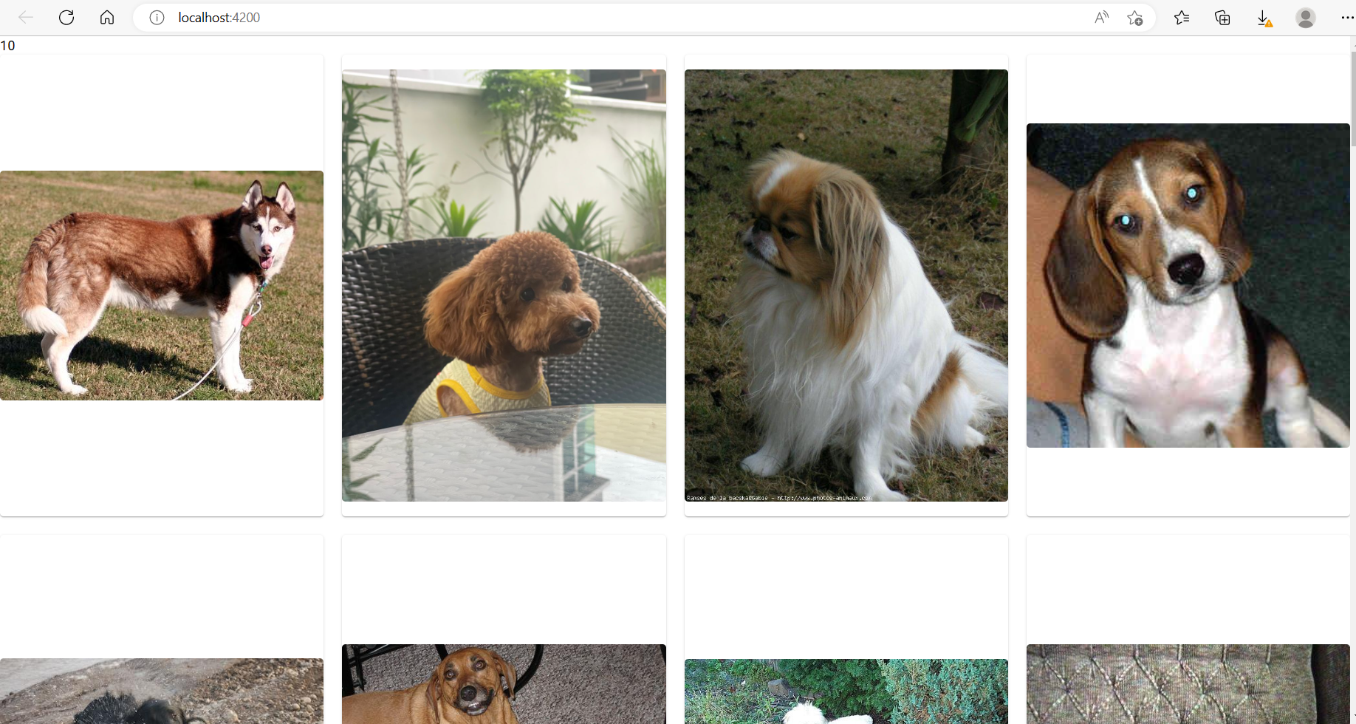

Рисунок 1 – Результат работы

**Вывод:** в ходе лабораторной работы произведено знакомство с fraemwork Angular. Произведено ознакомление с работой API. Реализовано приложение для вывода бесконечного списка сущностей.